- Prepiši račune v zvezek. Pripravi uro. Štopaj se, kako hitro ti bo uspelo (PRAVILNO!) rešiti tele račune:

5 9 3 8 1 0 0 0 0 5 1 4 7 · 6 4 9 3 : 8 = 5 0 9 : 3 =
+ 4 0 6 2 - 1 6 3 8

Ti je uspelo v 5 minutah? Vsaj v 10? ČESTITKE!

Kako ti gre merjenje dolžine? Si spreten z ravnilom? Meriš natančno?

2. Reši naloge:
DZ, stran 58 in 59.

Naloga številka 4 na strani 59.
Če si pozabil, kaj je daljica, boš nalogo zelo težko rešil. Spomni se, ko smo se pogovarjali o ravnih črtah (daljica, premica in poltrak).
Kaj pomeni skladnost?

Tole ti bo pomagalo, če si slučajno pozabil.
Daljice, premice in poltrake vedno rišemo Z RAVNILOM in S SVINČNIKOM.
Vedno jih označimo.
Skladni daljici sta ENAKO dolgi.

SKLADNI DALJICI:
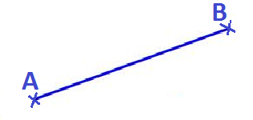
PREMICA:



DALJICA POLTRAK

